多源信息融合的环境舒适度检测与评价
曹苏荣¹，郝万君^{1*}，姜 茜¹，乔焰辉²，李 泽¹
（苏州科技大学 1.电子与信息工程学院,2.机械工程学院,江苏 苏州 215011）
摘要：为了能够实现对室内环境的监测和舒适度的调节，首先需要获取准确、及时的室内环境参数。针对目前室内环境监测系统存在自动化程度低、检测点部署欠灵活，安装维护困难，监控难度大等问题，设计开发了一种基于无线传感网络的室内环境监测系统。以ZigBee技术为核心，构建无线传感器网络，自动采集和传输室内相关环境参数；通过结合物联网云平台，实现远程监控和报警；运用模糊综合评价的方法，通过统计、分析、计算，得到符合实际的室内环境舒适度水平。本系统通过硬件设计降低了室内环境监测成本，通过软件设计提高了系统的监测水平和灵活性，通过结合模糊综合评价方法和物联网云平台降低了监控难度。经实验，验证了本系统在实际环境下的使用性能，适合推广应用。
关键词：无线传感网络；ZigBee；环境舒适度；模糊分析
中图分类号: TP274.5 文献标识码: A
Detection and Evaluation of Environmental Comfort Degree in Multi-Source Information Fusion
CAO Surong¹,HAO Wanjun^{1*}, JIANG Qian¹,QIAO Yanhui²,LI Zei¹
(1.School of Mechanical Engineering, 2. College of Electronic and Information Engineering, Suzhou University of Science and Technology, Suzhou, 215011, china)
Abstract：Aiming at the problems of low automatization level, less flexible detection point deployment and difficult installation maintenance, a low power indoor environment monitoring system based on wireless sensor network is designed. Taking ZigBee technology as the core, constructing wireless sensor network, collecting and transmitting indoor environment parameters automatically, realizing remote monitoring and alarming by combining the cloud platform of IoT, and using the method of fuzzy synthetic evaluation, the level of indoor environment comfort is obtained by statistic, analysis and calculation.
Keywords：wireless sensing networ; Zigbee; environmental comfort; fuzzy analysis

0引言
获取实时、准确的室内环境参数是室内环境监测和舒适度调节的首要任务。但目前市面上的一些室内环境监测系统大多存在安装复杂、成本高、自动化程度低等缺点[]，而且灵活性差，可维护性低，观察难度大，不适合大规模的应用推广，难以高效的采集和监测室内环境数据，无法对室内环境舒适度的调节提供有价值的信息。因此，设计出一种使用简单且低成本的室内环境实时自动监测系统，并给出符合实际情况的舒适度评价，对于推动改善室内环境质量具有重要的意义。
近年来，Zigbee无线传输技术在各行各业得到广泛运用，它无须布线、成本低、可靠性高、组网灵活，有效避免了上述监测系统的缺陷[]。本文利用Zigbee技术，设计了一种基于无线传感器网络的室内环境自动监测系统，可以对与室内环境质量息息相关的参数（包括温度、湿度、烟雾）以及室内有无人状态的远程、实时、自动监测。同时，由于室内环境是一个多因素耦合的复杂系统，为了降低用户使用时的监控难度，本文采用了模糊综合评判的方法，通过计算各参数的隶属度，获得当前室内环境舒适度等级，并直观的显示出符合现实状态的舒适度评价。[]
1 总体设计
1.1 设计要求
为有效掌握和改善室内环境舒适度水平，所设计的室内环境自动监测系统应达到如下要求：（1）实现一个或多个房间的温度、湿度、烟雾浓度指数、有无人状态等参数的自动采集、实时传输和集中处理。（2）可以通过多种手段访问、查询、分析室内环境参数，当环境数据异常时，能够及时通报用户。（3）系统要能够灵活的使用，可以满足不同情境下的扩展要求，且成本可控，维护方便。（4）系统可以根据当前的参数，运算并给出实时的舒适度评价，使用户能直观的掌握舒适度水平。

1.2 系统结构
按照设计要求、常见的室内布置和环境参数，设计了了一种基于无线传感器网络的室内多参数自动监测系统，如图1所示。
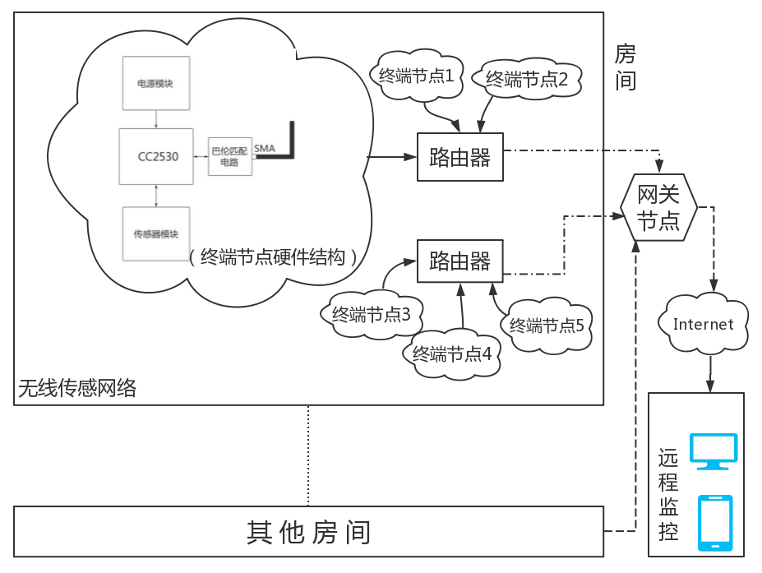
图1 室内多参数环境自动监测系统结构图
终端节点使用多种传感器感知室内环境参数并对其进行周期采样、分析和发送。为了减低功耗，终端节点将采样后的数据进行滤波、格式变换等处理，然后将数据包发送给协调器。
路由器节点的功能是将终端节点的数据包中继转发给协调器。若终端节点的信号传输距离有限，不能与协调器直接通信时，路由器节点便可以作用，从而拓展网络覆盖范围。
协调器节点是无线传感网络的核心，它搭建起了无线网络，管控终端节点的运行，并与路由器节点、终端节点、PC进行通信。它接收由各节点发送来的数据包，鉴别处理后发送给PC。
上位机接收串口发送的数据，通过上位机系统查看数据的细节。在本系统中，PC机作为客户端，先将PC接入互联网，再与指定IP地址的服务器建立连接，通过HTTP协议将从串口获得的数据，传输至物联网云平台的远程服务器。平台提供室内环境数据的保存、历史数据的查询、相关数据变化趋势、数据异常报警等功能，使得用户可以方便的全方位的实时监测室内环境。

2 终端节点的设计

2.1 终端节点硬件设计
CC2530芯片作为节点处理器，负责处理传感器数据的采集和无线通信。电源模块给终端节点提供能量，使节点能够稳定运行。同时，电源模块也负责实现节点不同部分对电压的不同要求。由于室内会有各种屏障削弱传输信号，节点使用SMA接口的3db杆状天线，以增强信号强度，保证室内信号传输的质量。
2.1.1 传感器模块
在本系统中，主要由温湿度、烟雾、人体红外感应等传感器组成终端节点的传感器模块。
室内环境的温度范围一般是在0～～35℃之间，湿度范围一般是在20～～80RH之间。经比较性能和成本后，本系统选用DHT11温湿度传感器。它输出已校准数字信号，且性能可靠，有较高的稳定性和可靠性，可以长期工作 。它可以准确测量湿度在20～～90RH，温度在0～～50℃的环境，且测湿精度±5％RH，测温精度±2℃，可以满足本系统的应用环境。使用MQ-2作为本系统的烟雾传感器。环境中的烟雾浓度越高，传感器的电导率越大，与气体浓度相对应的模拟信号输出也就越大。在本文应用中，MQ-2可以监测液化气及烟雾。使用HC-SR501作为人体红外传感器。它的感应距离在3～7米，当人在它的感应空间内时，高电平输出，否则为低电平。该传感器可以为用户根据室内有无人状态而区别调节室内环境参数给出参考。
2.1.2 电源模块
节点的不同部分对电压的要求不同，部分传感器要求5V电压，CC2530芯片要求3.3V电压。为了能够在室内灵活的布置节点，本系统用放有两节1.5V干电池的电池盒供电，经AMS1117可以输出所需的5V和3.3V电压。

2.2 终端节点软件设计
终端节点负责采集、分析和处理传感器数据，之后将结果打包传输给协调器。当协调器启动并搭建起Zigbee网络后，信号范围内的节点便会识别加入到网络当中。它们会被分配一个网络地址，通过使用各自的网络地址来与协调器进行数据传输。在网络节点开发过程中，选用IAR Embedded Workbench作为开发平台，通过调用Z-Stack协议栈提供的API函数简化开发流程。终端节点的工作流程如图2所示。
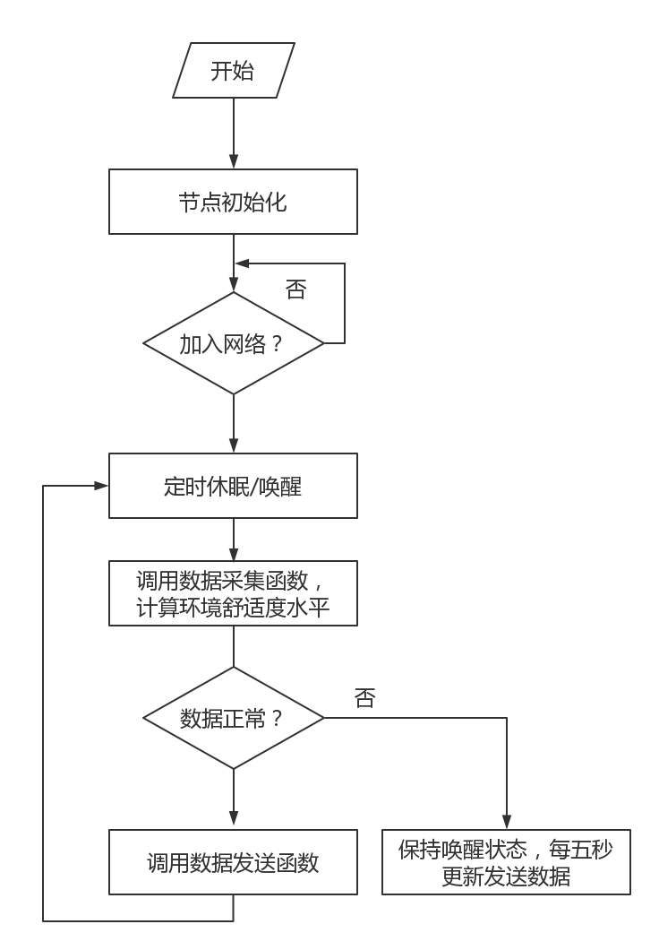
图2 终端节点工作流程
在终端节点设置一个定时发送数据事件，每五分钟触发一次，即每五分钟采集传送一次传感器数据。在发送函数send_Message()中调用各传感器的采集程序，将采集的数据进行分析处理以后，再封装进strTemp数组中，之后再调用协议栈中的AF_DataRequest（）函数将数据发送出去。通过这种设计，可以提升系统的扩展能力，方便以后的升级维护。
在发送数据给协调器前，终端节点会判断数据是否在正常值区间内。若数据值异常，节点将不会进入休眠状态，而是每五秒采集发送一次数据。通过这种设计，可以确保终端节点在平时能够保持在低功耗运行状态，而当意外发生时也能高效率的监控室内环境状况。

3网关节点的设计
网关节点的作用是搭建zigbee无线网络和将采集到的室内环境参数上传至物联网云平台。因为本系统不需要用户远程控制终端设备，所以选择数据包结构和接口形式根据HTTP协议连接到云平台进行数据传输。
为了便于协调器中CC2530芯片和PC之间的通信，通过使用PL2303芯片来完成RS232信号和USB信号的转换。协调器节点外围电路如图3所示。
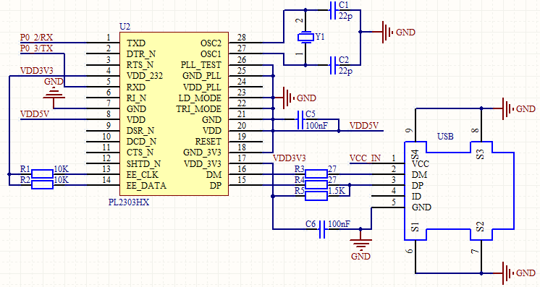
图3 协调器节点外围电路
为了能够通过互联网远程监控室内环境数据，常用的做法是将数据保存到自己搭建的服务器和数据库。但这种方式不仅需要投入较大的资金，而且技术门槛也比较高，不适合大规模的推广。现如今随着云服务市场的快速发展，在物联网领域也出现了一些提供设备接入和数据查询的云平台。基于云平台的物联网开发，不再需要自行开发终端接入、设备网关实现和数据处理等基础服务，大大降低了物联网接入的开发难度。与传统物联网相比较，云平台在安全性、稳定性、便捷程度方面都有较大的优势。基于以上原因，本系统选用乐为物联网云平台来实现室内环境参数的存储和访问。该平台提供了一系列的将各种传感网络和通信网络接入的方案，而且提供了数据存储和查询功能。本系统使用该平台提供的PC通讯上传工具来调用相关API，此处需要调用gateway/updateSensors。由于需要建立TCP平台和HTTP服务器的连接，所以根据该API的文档描述要求，使用JSON作为数据交换格式，向服务器发送固定格式的POST数据[]。
[
{ "Name":"Tem","Value":"19"},
{ "Name":"hum","Value":"49"}
]
HTTP内容中除上述设备标识和数据外，还需包含用户密钥、网关号。在本地的一个TCP client上，通过组织完整的HTTP报文，将其发送给平台的HTTP服务器，完成API的调用。之后用户便可以通过联网设备访问和查询云平台上的数据。
为了方便用户实时监控室内环境状态，可以通过微信绑定帐号，在内置H5页面中，查看设备的实时参数和历史记录，也可以自己设置查询命令和返回参数，简化操作流程。当平台指定时间内没有收到相关设备传感器数据或收到不在指定区间内的异常数据时，可以通过绑定的微信、手机等及时通知用户，从而有效预警了事故的发生，提高了系统的整体可靠性。

4 构建模糊综合评价模型
在实际生活中，绝大多数的用户通常并不关心室内环境相关参数的具体数值，过多参数的罗列并不能为用户调整室内环境舒适度水平给出清晰明确的参考。而且由于影响环境舒适度的各个参数的舒适度等级区间并不相同，所以当室内环境参数发生变化时，用户往往很难直观的判断出是否需要对当前相关参数做出调整。因此，只对室内环境做到有效监测是不够的，数值本身对于很多用户来说意义并不大，这无形中提高了使用的门槛，也不利于系统的推广应用。基于以上原因，本系统构建了一个模糊综合评价的模型，该模型通过引入当前环境下的各参数值，综合分析计算出此时的环境舒适度等级，从而为用户掌握和调整室内环境舒适度提供了直观有效的参考。

4.1获取数据
综合相关研究资料和调查数据，得到最舒适环境下各参数值，如表1所示。根据ZigBee无线传感器网络所测得的一组数据（见表2），采用模糊综合评价方法，表现环境舒适度与评定等级的模糊性两者的关系。之后综合所得到的信息，通过模糊变换$Y=B∘R$，采取最大隶属原则，对测量时刻环境舒适度作出综合评价[]。
表1 室内环境最佳舒适度各参数统计
项目 | 温度℃ | 湿度% | 烟雾指数
最适参数 | 22 | 55 | 60

表2 3月27日13：00
实验室内环境参数检测数据
监测项目 | 温度℃ | 湿度% | 烟雾指数
监测值 | 19 | 36 | 85

4.2建立评价因素与评定级间的关系
设影响环境舒适度的参数的集合为：U={$u_{1}$,$u_{2}$,$u_{3}$,…，$u_{i}$}，式中$u_{i}$为第i种环境参数的检测值。本文中选取温度（T）、湿度（H）、有害气体浓度（A）进行检测，据此建立室内环境舒适度评价因子集为：U={T,H,A}。
表3 各项参数与最适值差值的限值
参数名称 | 限值
参数名称 | 优 | 合格 | 不合格
温度℃ | 3 | 5 | 8
湿度% | 10 | 20 | 30
烟雾指数 | 22 | 34 | 41
根据参考资料和问卷调查，得到各参数的舒适度等级。本系统采用监测数据与最适参数的差值来构建环境舒适度的评价标准，具体如表3。此处应为：V=[$v_{1}$,$v_{2}$,$v_{3}$，…，$v_{i}$]，式中$v_{i}$为与$u_{i}$相应的评价标准。本系统将环境舒适度划分成优，合格，不合格三个等级，则：
$V=\left[\begin{matrix}优 & \text{合格} & \text{不合格}\end{matrix}\right]=\left[\begin{matrix}3 & 5 & 8 \\ \text{10} & \text{20} & \text{30} \\ \text{22} & \text{34} & \text{41}\end{matrix}\right]$
集合V中的第一、二、三行分别表示温度、湿度、烟雾三个等级的平均值评价标准。当U和V被确定后，各舒适度因素与各评价标准间的模糊关系可以表示成隶属度矩阵R：
$$R=\left[\begin{matrix}u_{\text{11}} & u_{\text{12}} & … & u_{1m} \\ u_{\text{21}} & u_{\text{22}} & … & u_{\text{2m}} \\ u_{\text{31}} & u_{\text{32}} & … & u_{\text{3m}}\end{matrix}\right]$$
使用$u_{\text{im}}$来表示各因素对各级别标准的隶属函数。由表3可知，m=3，$u_{\text{im}}$可表示为:
$$u_{i1}=\left(\begin{matrix}0 & u_{i1}≥v_{i2} \\ \frac{u_{i}−v_{i2}}{v_{i1}−v_{i2}} & v_{i1}<u_{i}<v_{i2} \\ 1 & u_{i}≤v_{i1}\end{matrix}\right)$$
$$u_{i2}=\left(\begin{matrix}0 & u_{i1}≥v_{i3},u_{i}≤v_{i1} \\ \frac{u_{i}−v_{i1}}{v_{i2}−v_{i1}} & v_{i1}<u_{i}<v_{i2} \\ \frac{u_{i2}−v_{i3}}{v_{i2}−v_{i3}} & v_{i2}≤u_{i}<v_{i3}\end{matrix}\right)$$
$$u_{i3}=\left(\begin{matrix}0 & u_{i1}≤v_{i2} \\ \frac{u_{i}−v_{i2}}{v_{i3}−v_{i2}} & v_{i2}<u_{i}<v_{i3} \\ 1 & u_{i}≥v_{i3}\end{matrix}\right)$$
式中：$u_{\text{im}}$即第i个元素对第m等级的隶属度；$u_{i}$为第i个元素实际检测值的统计值。[]$v_{i1}$,$v_{i2}$,$v_{i3}$为各单元素在三个等级的限值标准。依据上面的公式可得：
$$R=\left[\begin{matrix}1 & 0 & 0 \\ 0\text{.}1 & 0\text{.}9 & 0 \\ 0\text{.}\text{75} & 0\text{.}\text{25} & 0\end{matrix}\right]$$

4.3计算各因素的权重并组成权重矩阵B
使用权重B来表示组成环境舒适度因素集U中的单个因素$u_{i}$在所有因素中所起的作用量大小。B=($b_{1}$,$b_{2}$,$b_{3}$,…，$b_{i}$)，式中：$b_{i}$表示单元素$u_{i}$在所有因素中的权重系数。
本文采取层次分析法来计算权重，根据上述得到的U、V，可求得各指标的最终权重为：$B=\left[\begin{matrix}0 & 0\text{.}\text{55} & 1\end{matrix}\right]$。
温度、湿度和烟雾的权重值即为B中的行值。

4.4模糊矩阵复合运算
将权重矩阵B与模糊关系矩阵R合成，可以得到系统各评价对象的模糊综合评价结果向量Y。将B和R的值代入公式：$Y=B∘R$式中，可得：$Y=\left[\begin{matrix}0\text{.}\text{52} & 0\text{.}\text{48} & 0\end{matrix}\right]$。
由以上计算可知，3月27日13：00实验室环境舒适度状况为：环境舒适度为优的隶属度为52%；环境舒适度为合格的隶属度为48%；环境舒适度不合格的隶属度为0。依据最大隶属度的原则，可以判断3月27日13：00实验室一的环境舒适度等级为优。

4.5 舒适度软件设计
基于以上的分析计算过程，在终端节点软件程序中实现环境舒适度的实时计算。获取当前采集到的各参数的数据之后，调用舒适度计算函数cal_comfort（）。在此函数中，首先依据当前获取到的各因素对各级别标准的隶属函数计算出相应的隶属度矩阵r_matrix[3][3]。之后利用层次分析法求得权重b_matrix[3]。调用计算隶属度的函数，将矩阵计算结果保存在数组comfort_level[3]中。该数组保存的三个值分别为环境舒适度为优、合格、不合格的隶属度。考虑到本系统的实用性，该函数只返回环境舒适度为优的隶属度即comfort_level[0]，将其保存到strTemp数组中，随各传感器数据一同传输给协调器。

5 系统测试
为了检验本系统设计的实际使用性能，本文在苏州科技大学电子实验楼进行测试。选取一个协调器节点，两个终端节点和一台笔记本电脑组成监测系统。在终端节点上接入所需传感器，三个节点用两节5V电池供电，分别放入实验室一、实验室二，将笔记本电脑接入互联网。配置并启动三个节点，可以通过LED灯观察组网状态。终端节点正常状态下每五分钟采集一次数据，将数据发送给网关节点后上传至物联网云平台。通过PC监控实验室一指定时间内的环境参数，结果如图4所示，系统能够实时地对室内的温度、湿度、烟雾指数、有无人状态、舒适度水平进行数值和曲线显示。经实际测试，即使有墙壁、门窗等障碍物阻隔，系统点对点信号的有效传输距离仍达40米，可以满足绝大多数室内环境监测的需求。

6 结论
本文针对准确、及时的获取室内环境舒适度的需求，开发了一种基于无线传感器网络的室内多参数环境自动监测系统，用于室内环境的实时监测和报警。通过硬件、软件的设计和物联网云平台的运用，降低了成本，增强了灵活性，且该系统有较强的拓展能力。同时，通过模糊综合分析方法，客观的反映了环境舒适度的实际情况，降低了监控难度，对科学改善室内环境舒适度具有指导意义。

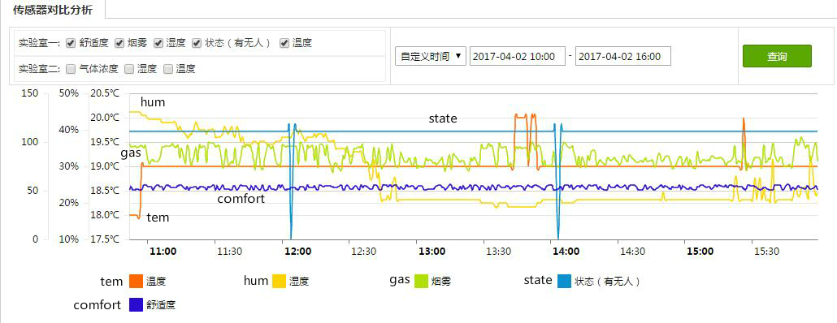

图4 查看实验数据

参考文献: [?] 徐玲. 一种基于物联网的室内环境监测系统研究[J]. 物联网技术, 2016, 6(10):32-34.
[?] 陈景运, 周祥平. ZigBee技术在工业控制领域的应用[J]. 无线电工程, 2006, 36(6):61-64.
[?] 王雨, 牛红亚. 室内空气环境适宜性评价的模糊综合评判方法[J]. 河北建筑科技学院学报自然科学版, 2006, 23(3):95-97.
[?] 卢少军, 过丹婷, 刘守印. HTTP 协议与 JSON 格式在 ZStack 中的实现与应用[J]. 电子测量技术, 2016, 39(11): 100-104.
[?] 吴应淑, 刘鑫. 模糊综合评判在达州市环境空气质量评价中的应用[J]. 四川环境, 2011, 30(5):63-66.
[?] 石辛民,郝整清.模糊控制及其MATLAB仿真[M].北京:清华大学出版社，北京交通大学出版社.2008 联系方式： 通信地址：江苏省苏州市高新区科锐路一号苏州科技大学 曹苏荣 收 邮编：215011 手机：18071623162 E-mail：csurong@foxmail.com 【作者简介】 曹苏荣(1995— )，男，江苏南通，本科在读，研究方向：无线传感器网络与无线通信技术。E-mail：csurong@foxmail.com 郝万君（通信作者，1965--），男，吉林四平，教授，博士。主要从事无线传感器网络、系统建模与控制、建筑智慧节能等方面研究。E-mail: hao_wanjun@163.com

